项目编号：ZC-HXCT2024-055B1

旬阳市2024年神石路沿线重点区域绿化补助项目

竞争性磋商文件
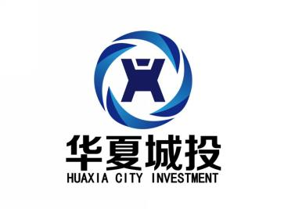

采 购 人：旬阳市天然林保护站
代理机构：华夏城投项目管理有限公司
日 期：2024年10月25日
目 录
第一章 磋商公告
第二章 磋商须知
第三章 合同主要条款
第四章 工程范围及质量验收标准
第五章 磋商响应文件基本格式

特别提醒
1、本项目采用不见面开标系统：电子化投标方式投标，供应商须使用数字认证证书（CA锁）对电子响应文件进行签章、加密、递交及开标时签到、解密等相关招投标事宜。开标时供应商须携带数字认证证书（CA锁），如因供应商自身原因未正确使用数字认证证书（CA锁）造成无法解密响应文件，按无效投标对待。
2、制作电子响应文件：电子招标文件需要使用专用软件打开、浏览供应商登录全国公共资源交易平台（陕西省）网站[服务指南-下载专区]免费下载《陕西省公共资源交易平台政府采购电子标书制作工具》，并升级至最新版本，使用该客户端可以打开电子招标文件。软件操作手册详见全国公共资源交易平台（陕西省）网站[服务指南-下载专区]中的《陕西省公共资源交易（政府采购类）响应文件制作软件操作手册》；制作工具下载地址：https://zhidao.bqpoint.com/epointknow2/bqepointknowquestion.html?producttype=1&platformguid=684edb0d-467c-4a6a-b31b-9e7929e1fdee&areacode=610000&CategoryCode=16。
3、递交电子响应文件：登录全国公共资源交易中心平台（陕西省）（http://www.sxggzyjy.cn/），选择“电子交易平台—陕西政府采购交易系统—企业端”进行登录，登录后选择“交易乙方”身份进入，进入菜单“采购业务—我的项目——项目流程——上传响应文件”，上传加密的电子响应文件。上传成功后，电子化平台将予以记录。
4、不见面开标系统：打开登录页面网址选择点击右上角“登录”，在左侧选择“供应商”身份，登录地区选择“安康市不见面开标”插入CA锁登录，输入密码后，点击“登录”：（http://219.145.206.209/BidOpeningHall/bidopeninghallaction/hall/login），
供应商登录之后可以看到当前供应商今日开标项目；1、选择要开标的项目，点击进入，页面首先阅读开标流程，点击“我已阅读”进入开标大厅，点击“取消”返回项目列表页面。
5、开标签到
供应商等待开标时需要签到，等候开标。请在开标前完成签到，开标时间到了之后就不能签到；点击页面上“签到”按钮进行签到，开标前30分钟可以签到。签到成功之后，按钮灰化，无需再次签到，同时第一个座位图右下角出现绿色√。
6、评审过程中，磋商小组要求供应商提交多轮（最后）磋商报价时，供应商须登录全国公共资源交易平台（陕西省）在交易系统中提交多轮（最后）报价，并用数字认证证书（CA 锁）签章。
7、注意事项
（1）为顺利实现不见面开标系统的远程交互，建议供应商配置的软硬件设施有：高配置电脑、高速稳定的网络、电源（不间断）、CA锁、音视频设备（话筒、耳麦、高清摄像头、音响），浏览器要求使用IE11浏览器，且电脑已经正确安装了陕西省公共资源CA驱动。投标供应商需安装新点播放器，以便观看远程不见面开标直播画面（播放器下载链接为：https://download.bqpoint.com/download/downloaddetail.html?SourceFrom=Down&SoftGuid=55aa4e06-c384-4005-bcb9-48932d410fd4）。
（2）建议供应商在开标前半小时登录不见面开标大厅，并及时签到（开标前30分钟即可签到），遇到问题及时联系客服4009280095。
（3）供应商需注意CA锁一定要提前准备好，并确保CA锁为制作响应文件的CA锁。
（4）及时关注右侧公告及互动栏目信息。
（5）后附不见面开标的详细操作手册
第一章 磋商公告

项目概况
旬阳市2024年神石路沿线重点区域绿化补助项目的潜在供应商应在全国公共资源交易平台（陕西省·安康市）获取采购文件，并于2024年11月08日11时00分（北京时间）前提交响应文件。

一、项目基本情况
项目编号：ZC-HXCT2024-055B1
项目名称：旬阳市2024年神石路沿线重点区域绿化补助项目
采购方式：竞争性磋商
预算金额：930000.00元
采购需求：
合同包1(旬阳市2024年神石路沿线重点区域绿化补助项目):
合同包预算金额：930000.00元
合同包最高限价：930000.00元
品目号 | 品目名称 | 采购标的 | 数量（单位） | 技术规格、参数及要求 | 品目预算(元) | 最高限价(元)
1-1 | 园林绿化工程施工 | 神石路沿线重点区域绿化 | 1(批) | 详见采购文件 | 930000.00 | 930000.00
本合同包不接受联合体投标
合同履行期限：2025年5月底

二、申请人的资格要求：
1.满足《中华人民共和国政府采购法》第二十二条规定;
2.落实政府采购政策需满足的资格要求：
合同包1(旬阳市2024年神石路沿线重点区域绿化补助项目)落实政府采购政策需满足的资格要求如下:
（1）《财政部司法部关于政府采购支持监狱企业发展有关问题的通知》（财库〔2014〕68号）；
（2）《财政部民政部中国残疾人联合会关于促进残疾人就业政府采购政策的通知》（财库〔2017〕141号）；
（3）《财政部国家发展改革委关于印发（节能产品政府采购实施意见）的通知》（财库〔2004〕185号）；
（4）《国务院办公厅关于建立政府强制采购节能产品制度的通知》（国办发〔2007〕51号）；
（5）《财政部环保总局关于环境标志产品政府采购实施的意见》（财库〔2006〕90号）；
（6）《财政部发展改革委生态环境部市场监管总局关于调整优化节能产品、环境标志产品政府采购执行机制的通知》（财库〔2019〕9号）；
（7）《关于印发环境标志产品政府采购品目清单的通知》（财库〔2019〕18号）；
（8）《关于印发节能产品政府采购品目清单的通知》（财库〔2019〕19号）；
（9）《财政部农业农村部国家乡村振兴局关于运用政府采购政策支持乡村产业振兴的通知》（财库〔2021〕19号）；
（10）《陕西省财政厅关于印发陕西省中小企业政府采购信用融资办法》（陕财办采〔2018〕23号）；
（11）《陕西省财政厅关于加快推进我省中小企业政府采购信用融资工作的通知》（陕财办采〔2020〕15号）；
（12）其他需要落实的政府采购政策。
3.本项目的特定资格要求：
合同包1(旬阳市2024年神石路沿线重点区域绿化补助项目)特定资格要求如下:
（1）具有独立承担民事责任能力的法人、其他组织或自然人，提供年检有效的统一社会信用代码的营业执照或其他合法组织登记证书，自然人参与的提供其身份证明；
（2）法定代表人参加投标时，提供本人身份证复印件；授权代表参加投标时，提供法定代表人授权委托书、法定代表人和被授权人身份证复印件；
（3）具有履行合同所必需的设备和专业技术能力的证明材料（提供自述材料）；
（4）具有良好的商业信誉和健全的财务会计管理制度：提供2022年或2023年财务审计报告；成立时间至提交投标文件截止时间不足一年的可提供成立后任意时段的资产负债表即可；或提供其开标前6个月内开户银行出具的资信证明；
（5）本次磋商要求供应商具有市政公用工程施工总承包三级（含三级）及以上资质和有效的安全生产许可证，拟派项目经理具备市政公用工程专业二级（含二级）以上注册建造师执业资格和有效的安全生产考核合格证书，且未担任其他在建工程的项目经理；
（6）参加本次政府采购活动前三年内在经营活动中没有重大违纪，以及未被列入失信被执行人、重大税收违法案件当事人名单（或重大税收违法失信主体名单）、政府采购严重违法失信行为记录名单的书面声明；
（7）供应商通过“信用中国”网站（www.creditchina.gov.cn）和中国政府采购网（www.ccgp.gov.cn）等渠道查询相关主体信用记录，对列入失信被执行人、重大税收违法案件当事人名单（或重大税收违法失信主体名单）、政府采购严重违法失信行为记录名单的供应商，将拒绝其参与政府采购活动；
（8）本项目专门面向小微企业采购，供应商应为小型企业、微型企业或监狱企业或残疾人福利性单位。供应商为小型企业、微型企业的应根据《政府采购促进中小企业发展管理办法》（财库〔2020〕46号）自行填写《中小企业声明函》，且中小微企业的划分标准所属行业为建筑业；供应商为监狱企业的，应提供监狱企业的证明文件；供应商为残疾人福利性单位的，应提供《残疾人福利性单位声明函》。

三、获取采购文件
时间：2024年10月28日至2024年11月01日，每天上午08:30:00至12:00:00，下午14:00:00至17:30:00（北京时间）
途径：全国公共资源交易平台（陕西省·安康市）
方式：在线获取
售价：0元

四、响应文件提交
截止时间：2024年11月08日11时00分00秒（北京时间）
地点：全国公共资源交易平台（陕西省·安康市）

五、开启
时间：2024年11月08日11时00分00秒（北京时间）
地点：安康市公共资源交易中心303室

六、公告期限
自本公告发布之日起5个工作日。

七、其他补充事宜
（1）购买须知：使用捆绑陕西省公共资源交易平台的CA锁登录电子交易平台，通过政府采购系统企业端进入，点击我要投标，完善相关投标信息；
（2）本项目磋商公告同时在全国公共资源交易平台（陕西省·安康市）安康市公共资源交易中心（网址：http://ak.sxggzyjy.cn/）、陕西省政府采购网（网址：http://www.ccgp-shaanxi.gov.cn/）发布，请各供应商在下载文件后，按照陕西省财政厅《关于政府采购供应商注册登记有关事项的通知》要求，通过陕西省政府采购网注册登记加入陕西省政府采购供应商库；
（3）本项目采用电子化投标方式（“不见面开标大厅”登录网址http://219.145.206.209/BidOpeningHall/bidopeninghallaction/hall/login），不提供纸质投标文件，相关操作流程详见全国公共资源交易平台（陕西省）网站[服务指南－下载专区]中的《陕西省公共资源交易中心政府采购项目投标指南》；

八、对本次招标提出询问，请按以下方式联系。

1.采购人信息
名称：旬阳市天然林保护站
地址：旬阳市城关镇振旬路中段
联系方式：15191559991

2.采购代理机构信息
名称：华夏城投项目管理有限公司
地址：安康市城市风景小区1号楼北侧天地共享超市六楼
联系方式：0915-3220051

3.项目联系方式
项目联系人：李文文
电话：0915-3220051

第二章 磋商须知

一、 总 则
本次采购依据《中华人民共和国政府采购法》《中华人民共和国政府采购法实施条例》《政府采购竞争性磋商采购方式管理暂行办法》（财库〔2014〕214号)、《陕财办采资（2016）53号》文件及国家现行有关法律法规执行。
1．采购人、采购代理机构
1.1采 购 人：旬阳市天然林保护站
1.2采购代理机构：华夏城投项目管理有限公司
1.3招标采购单位：采购人及采购代理机构的统称
1.4监督管理机构：旬阳市财政局
2．合格的供应商、合格的工程与服务
2.1 合格的供应商
2.1.1 资质要求
（1）基本资格条件：符合《中华人民共和国政府采购法》第二十二条的规定；
（2）特定资格条件：
合同包1（旬阳市2024年神石路沿线重点区域绿化补助项目）特定资格要求如下：
（1）具有独立承担民事责任能力的法人、其他组织或自然人，提供年检有效的统一社会信用代码的营业执照或其他合法组织登记证书，自然人参与的提供其身份证明；
（2）法定代表人参加投标时，提供本人身份证复印件；授权代表参加投标时，提供法定代表人授权委托书、法定代表人和被授权人身份证复印件；
（3）具有履行合同所必需的设备和专业技术能力的证明材料（提供自述材料）；
（4）具有良好的商业信誉和健全的财务会计管理制度：提供2022年或2023年财务审计报告；成立时间至提交投标文件截止时间不足一年的可提供成立后任意时段的资产负债表即可；或提供其开标前6个月内开户银行出具的资信证明；
（5）本次磋商要求供应商具有市政公用工程施工总承包三级（含三级）及以上资质和有效的安全生产许可证，拟派项目经理具备市政公用工程专业二级（含二级）以上注册建造师执业资格和有效的安全生产考核合格证书，且未担任其他在建工程的项目经理；
（6）参加本次政府采购活动前三年内在经营活动中没有重大违纪，以及未被列入失信被执行人、重大税收违法案件当事人名单（或重大税收违法失信主体名单）、政府采购严重违法失信行为记录名单的书面声明；
（7）供应商通过“信用中国”网站（www.creditchina.gov.cn）和中国政府采购网（www.ccgp.gov.cn）等渠道查询相关主体信用记录，对列入失信被执行人、重大税收违法案件当事人名单（或重大税收违法失信主体名单）、政府采购严重违法失信行为记录名单的供应商，将拒绝其参与政府采购活动；
（8）本项目专门面向小微企业采购，供应商应为小型企业、微型企业或监狱企业或残疾人福利性单位。供应商为小型企业、微型企业的应根据《政府采购促进中小企业发展管理办法》（财库〔2020〕46号）自行填写《中小企业声明函》，且中小微企业的划分标准所属行业为建筑业；供应商为监狱企业的，应提供监狱企业的证明文件；供应商为残疾人福利性单位的，应提供《残疾人福利性单位声明函》。
2.1.2 根据《陕西省财政厅关于政府采购供应商注册登记有关事项的通知》的要求，参加本项目投标且符合《中华人民共和国政府采购法》第二十二条规定的合格供应商须通过陕西省政府采购网（http://www.ccgp-shaanxi.gov.cn/）注册登记加入陕西省政府采购供应商库，以便中标后能顺利录入中标单位信息，若未办理入库手续，造成不能发布中标公告，责任自负；
2.1.3 供应商必须从全国公共资源交易平台（陕西省·安康市）下载磋商文件并登记，未从全国公共资源交易平台（陕西省·安康市）领取磋商文件并登记的潜在供应商均无资格参加磋商。
2.2 合格的工程
2.2.1 工程范围及工期、质量要求。
2.2.1.1 工程范围：旬阳市2024年神石路沿线重点区域绿化补助项目全部工程内容。
2.2.1.2 质量要求：合格。
本工程的工程质量应符合国家工程质量验收标准合格以上要求，供应商应按现行的国家施工验收规范、《旬阳市2024年神石路沿线重点区域绿化补助项目作业设计》、质量评定标准和设计图纸、施工说明书、设备说明书、设计变更等技术文件为依据施工。
2.2.1.3 工期
2.2.1.3.1 本工程按采购人要求工期为：2025年5月底。
2.2.1.3.2 工期延误，如果由于以下原因造成竣工日期推迟延误，经采购人代表确认后，供应商有理由延期完成工程或部分工程，采购人应同供应商协商决定延长竣工时间的期限。
（1）额外的或附加的工程数量。
（2）由采购人原因造成的延误、障碍、阻止。
（3）不可抗力。
（4）可能会出现的，不属供应商的过失或违约造成的。
2.2.2 踏勘现场
由供应商自行现场踏勘，供应商将需澄清的问题以书面形式提交，采购代理机构、采购人对供应商提出的问题或现场踏勘的问题进行答复，形成答疑纪要发送供应商。供应商承担踏勘现场所发生的自身费用。
3．磋商费用
供应商应承担所有与准备和参加磋商有关的费用。
二、磋商文件
4．磋商文件构成
磋商文件包括下列内容：
第一章 磋商公告
第二章 磋商须知
第三章 合同主要条款
第四章 工程范围及质量验收标准
第五章 磋商响应文件基本格式
5．磋商文件的澄清和修改
5.1提交首次响应文件截止之日前，采购单位可以对已发出的磋商文件进行必要的澄清或者修改，澄清或者修改的内容作为磋商文件的组成部分。澄清或者修改的内容可能影响响应文件编制的，招标采购单位在提交首次文件截止时间5日前，以书面形式通知所有获取磋商文件的供应商；不足5日的，采购人、采购代理机构应当顺延提交首次响应文件截止时间。
5.2 任何要求对磋商文件进行澄清的供应商均应在响应文件递交截止期3日前以书面形式通知采购代理机构，采购代理机构对供应商所要求澄清的内容以书面形式予以答复。供应商在规定的时间内未要求对磋商文件澄清或提出疑问的，将视其为无异议。对磋商文件中描述有歧义或前后不一致的地方，磋商小组有权进行评判，但对同一条款的评判应适用于每个供应商。
5.3 采购代理机构对磋商文件的修改将以书面形式发给所有磋商文件收受人，该修改书将构成磋商文件的一部分,对供应商有约束力。供应商在收到通知后应立即以电话、电子邮件或其他书面形式予以确认。
5.4 在磋商过程中，磋商文件如有实质性变动的，磋商小组应当以书面形式通知所有参加磋商的供应商。
5.5 招标采购单位可以视采购具体情况，延长磋商文件提交截止时间和磋商时间，并将变更时间书面通知所有磋商文件收受人。
6.磋商文件的解释权归采购人及采购代理机构。

三、响应文件的编制
7．编制要求
7.1 供应商应认真阅读磋商文件的所有内容，严格按照磋商文件的要求编制和提供响应文件，并保证所提供的全部资料的真实性，使响应文件对磋商文件作出实质性响应。如果供应商在响应文件中没有按照磋商文件要求提交全部资料或者响应文件没有对磋商文件在各方面都做出实质性响应，其投标将按废标处理。
7.2 供应商提交的响应文件以及供应商与采购代理机构就有关磋商的所有来往函电均应以中文书写。
8．响应文件构成和格式
8.1 供应商编写的响应文件应包括下列部分，请按磋商文件提供的相应格式并依照下列顺序编写：
①响应函
②法定代表人授权委托书
③报价一览表
④分项报价表
⑤资质证明文件
⑥商务技术响应偏离表
⑦投标方案
⑧供应商业绩
⑨供应商拒绝政府采购领域商业贿赂承诺书
8.2 供应商应按照本须知第8.1条的内容及第五章提供的格式编写响应文件，不得缺少磋商文件要求填写的表格或提交的资料。
8.3 供应商应将响应文件按本须知第8.1条规定的顺序编排并应编制目录，扩展名为“.SXSTF”的电子响应文件页码不作要求。
9．磋商报价
9.1投标报价为完成本项目所要求工程的全部内容、中标服务费及国家按现行税收政策征收的一切税费。
9.2供应商应按照磋商采购文件相关要求自行进行磋商报价。
9.3供应商被视为充分地理解了磋商文件内容并考虑了现场条件和施工环境，报价中含有此方面的一切风险费用。
9.4本工程最高限价：930000.00元，磋商报价大于本工程最高限价的，按废标处理。
9.5凡因磋商单位对磋商文件阅读不深、理解不透、误解、疏漏或因市场行情了解不清造成的后果和风险均由磋商单位自负。
9.6所有根据合同或其他原因应由磋商单位支付的税款和其他应交纳的费用都要包括在磋商单位提交的磋商报价中。
9.7磋商单位所报的磋商价在合同执行过程中是固定不变的，不得以任何理由予以变更。
9.8磋商最后报价最低不是成交的唯一依据。
9.9磋商小组认为供应商的报价明显低于其他通过符合性审查供应商的报价，有可能影响质量或者不能诚信履约的，应当要求其在合理的时间内提供说明，必要时提交相关证明材料；供应商不能证明其报价合理性的，磋商小组应当将其作为无效投标处理。
10．磋商货币
10.1 供应商提供的工程及服务一律以人民币报价。
11．磋商保证金
本项目不缴纳保证金
12．磋商响应文件有效期
12.1 磋商响应文件有效期为磋商之日起九十（90）个日历日（成交供应商的响应文件有效期与合同有效期一致）。供应商的磋商响应文件有效期比磋商文件规定短的将被视为非响应性投标，按废标处理。
12.2 在特殊情况下，在原磋商响应文件有效期期满之前，招标采购单位可征得供应商同意延长响应文件有效期。这种要求与答复均应为书面形式提交。
13．磋商响应文件的制作和签署
13.1本项目采用电子化投标。供应商在投标时只需提供电子响应文件。
13.2 编制电子响应文件时，应使用最新发布的电子招标文件及专用制作工具进行编制。并使用数字认证证书（CA）对电子响应文件进行签署、加密、递交及开标时解密等相关操作。
（1）电子招标文件下载
供应商登录全国公共资源交易平台（陕西省）网站[电子交易平台-企业端]后，在[我的项目]中点击“项目流程-交易文件下载”下载电子招标文件（*.SXSZF）;
注意：该项目如有变更文件，则应点击“项目流程>答疑文件下载”下载更新后的电子招标文件（*.SXSCF），使用旧版电子招标文件制作的电子响应文件，系统将拒绝接收。
（2）电子招标文件需要使用专用软件打开、浏览
供应商登录全国公共资源交易平台（陕西省）网站[服务指南-下载专区]免费下载《陕西省公共资源交易平台政府采购电子标书制作工具》，并升级至最新版本，使用该客户端可以打开电子招标文件。软件操作手册详见全国公共资源交易平台（陕西省）网站[服务指南-下载专区]中的《陕西省公共资源交易（政府采购类）响应文件制作软件操作手册》；制作工具下载地址：https://zhidao.bqpoint.com/epointknow2/bqepointknowquestion.html?producttype=1&platformguid=684edb0d-467c-4a6a-b31b-9e7929e1fdee&areacode=610000&CategoryCode=16
（3）制作电子响应文件
电子响应文件同样需要使用上述软件进行编制。在编制过程中，如有技术性问题，请先翻阅操作手册或致电软件开发商，技术支持热线：4009280095、4009980000；
13.3 纸质响应文件
本项目不提供纸质响应文件

四、磋商响应文件的递交
14．响应文件的提交
14.1 电子响应文件可于提交响应文件截止时间前任意时段登录全国公共资源交易平台（陕西省）网站[电子交易平台－企业端]进行提交，逾期系统将拒绝接收。提交时，供应商应登录全国公共资源交易中心平台（陕西省），选择“首页〉电子交易平台〉企业端〉我的项目”，点击[项目流程]，在打开的[项目管理]对话框中选择[上传响应文件]，上传加密的电子响应文件（*.SXSTF），上传成功后，电子化平台将予以记录。
15．磋商截止日期
15.1 供应商应在不迟于磋商文件中规定的磋商截止时间前将响应文件上传至电子化平台。
15.2 采购代理机构可以按本须知第5.3条规定，通知因修改磋商文件而适当延长磋商截止期。在此情况下，招标采购单位和供应商受磋商截止期制约的所有权利和义务均应延长至新的截止期。
16．迟交的磋商响应文件
16.1 采购人、采购代理机构及磋商小组将拒绝接收磋商截止期后送达的任何磋商响应文件。
17．磋商响应文件的修改和撤回
17.1 供应商在递交响应文件后，投标截止时间前，可以修改或撤回其响应文件。但供应商必须在规定的投标截止期之前将修改或撤回的书面通知递交到采购代理机构。
17.2 在投标截止日期之后，供应商不得对其响应文件做任何修改。
17.3 从投标截止期始至磋商文件确定的投标有效期期满这段时间内，供应商不得撤回其投标。

五、磋商与评审
18．磋商响应文件开启和评审
18.1 采购代理机构组织磋商、文件解密、评审工作，磋商整个过程接受监督部门的监督。
18.2 采购代理机构在规定的时间和地点组织磋商，供应商须委派代表参加，参加磋商的授权代表在开标前30分钟登录安康不见面开标系统签到以证明其出席。
注：请各供应商提前进行系统、浏览器等调试工作，以免影响开标，由供应商自行承担相应责任。
18.3 开标时供应商须使用电子响应文件加密时所用的数字认证证书（CA锁）在解密时间内，输入密码，进行解密；解密时间已到不可解密；如果在解密时间内解密失败，可再次解密。
18.4 供应商在用数字认证证书（CA主锁）登录系统进行二次报价，系统按照评标规则自动计分。
二次报价网上操作流程：
（1）插入CA锁，登录陕西省公共资源交易平台网站（http://www.sxggzyjy.cn/）；
（2）点击右上角我的项目，选择本次开标项目，点击项目流程；
（3）点击网上报价；
（4）报价：点击报价，输入金额（注意大小写一致）；
（5）签章查看：点击，选择单页签章，点击报价表右下角签章；
（6）确认无误如图：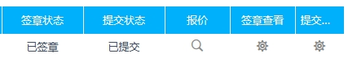
（7）提交。
18.5 采购代理机构将在开标会议现场做开标记录。
18.6 在开标环节出现下列情况之一的，其电子响应文件视为无效文件：
（1）供应商拒绝对电子响应文件进行解密的；
（2）因供应商自身原因（如未带CA锁或所带CA锁与制作电子响应文件使用的CA锁不一致或沿用旧版招标文件编制响应文件等情形），导致在规定时间内无法解密响应文件的；
（3）上传的电子响应文件无法打开的；
（4）政府采购法律法规规定的其他无效情形。
19．磋商小组
19.1 招标采购单位将按照《中华人民共和国政府采购法》《中华人民共和国政府采购法实施条例》及《政府采购竞争性磋商采购方式管理暂行办法》等有关规定组建磋商小组。
19.2 磋商小组由采购人代表及评审专家组成，评审专家从政府采购专家库中随机抽取产生。
19.3 磋商小组负责磋商工作，对磋商响应文件进行审查和评估，并向招标采购单位提交书面评审报告，推荐成交候选人。
19.4 文件开启后，直到向成交的供应商授予承包合同为止，凡与审查、澄清、评价和比较磋商的有关资料及授标意见等内容，磋商小组均不得向其他供应商及与磋商无关的其他人透露。
20、磋商办法及内容
20.1 磋商原则：
（1）坚持磋商机会均等，信息公开，公平竞争的原则。
（2）坚持竞争性、经济实效性和公平性原则。
（3）综合评估，择优选择技术方案优、业绩好、服务有保证的成交单位。
20.2 磋商程序：
磋商的全过程分为资格审查、第一次报价、符合性评审、磋商过程、最终报价、最终评审六个阶段。最终报价采取集中报价形式。
20.2.1 依据程序，第一次报价和最终报价不予以公开。
20.2.2 资格审查：本次磋商所要求的必备资质证明文件，缺其中一项或某项达不到磋商要求，均按无效文件处理。

序号 | 审查因素 | 审查标准
1 | 有效的主体资格证明 | 满足《中华人民共和国政府采购法》第二十二条规定；具有独立承担民事责任能力的法人、其他组织或自然人，提供年检有效的统一社会信用代码的营业执照或其他合法组织登记证书，自然人参与的提供其身份证明；
2 | 法定代表人授权委托书 | 法定代表人参加投标时，提供本人身份证复印件；法定代表人委托代理人参加投标时，提供法定代表人授权委托书、法定代表人和被授权人身份证复印件；
3 | 履行合同所必需的设备和专业技术能力 | 具有履行合同所必需的设备和专业技术能力的证明材料（提供自述材料）；
4 | 良好的商业信誉和健全的财务会计管理制度 | 具有良好的商业信誉和健全的财务会计管理制度：提供2022年或2023年财务审计报告；成立时间至提交投标文件截止时间不足一年的可提供成立后任意时段的资产负债表即可；或提供其开标前6个月内开户银行出具的资信证明；
5 | 资质 | 本次磋商要求供应商具有市政公用工程施工总承包三级（含三级）及以上资质和有效的安全生产许可证，拟派项目经理具备市政公用工程专业二级（含二级）以上注册建造师执业资格和有效的安全生产考核合格证书，且未担任其他在建工程的项目经理；
6 | 严重违法失信行为记录名单的书面声明 | 参加本次政府采购活动前三年内在经营活动中没有重大违纪，以及未被列入失信被执行人、重大税收违法案件当事人名单（或重大税收违法失信主体名单）、政府采购严重违法失信行为记录名单的书面声明；
7 | 主体信用查询记录 | 供应商通过“信用中国”网站（www.creditchina.gov.cn）和中国政府采购网（www.ccgp.gov.cn）等渠道查询相关主体信用记录，对列入失信被执行人、重大税收违法案件当事人名单（或重大税收违法失信主体名单）、政府采购严重违法失信行为记录名单的供应商，将拒绝其参与政府采购活动；
8 | 小微企业声明 | 本项目专门面向小微企业采购，供应商应为小型企业、微型企业或监狱企业或残疾人福利性单位。供应商为小型企业、微型企业的应根据《政府采购促进中小企业发展管理办法》（财库〔2020〕46号）自行填写《中小企业声明函》，且中小微企业的划分标准所属行业为建筑业；供应商为监狱企业的，应提供监狱企业的证明文件；供应商为残疾人福利性单位的，应提供《残疾人福利性单位声明函》。
符合性评审：磋商小组对响应文件的有效性、完整性和响应程度进行审查；符合性评审应满足以下要求：
序号 | 审查因素
1 | 响应文件组成符合磋商文件要求
2 | 响应文件中供应商公章、法定代表人签字齐全，或签字人具有法定代表人有效授权书
3 | 工期符合磋商文件要求
4 | 只有一个有效报价
5 | 其他情况：完全理解并接受法律法规和磋商文件对供应商的各项须知、规约要求和责任义务，没有出现法律法规或磋商文件明确规定的其他被视为“无效响应”的情形。
备注：符合性审查不合格的供应商不得进入下一评审环节。
磋商小组在对响应文件的有效性、完整性和响应程度进行审查时，可以要求供应商对响应文件中含义不明确、同类问题表述不一致或者有明显文字和计算错误的内容等作出必要的澄清、说明或者更正。供应商的澄清、说明或者更正不得超出响应文件的范围或者改变响应文件的实质性内容。
磋商小组要求供应商澄清、说明或者更正响应文件应当以书面形式作出。供应商的澄清、说明或者更正应当由法定代表人或其授权代表签字或者加盖公章。由授权代表签字的，应当附法定代表人授权书。供应商为自然人的，应当由本人签字并附身份证明。
20.3 磋商过程
（1）磋商小组所有成员应当集中与单一供应商分别进行磋商，并给予所有参加磋商的供应商平等的磋商机会。
（2）在磋商过程中，磋商小组可以根据磋商文件和磋商情况实质性变动采购需求中的技术、服务要求以及合同草案条款，但不得变动磋商文件中的其他内容。实质性变动的内容，须经采购人代表确认。
（3）对磋商文件作出的实质性变动是磋商文件的有效组成部分，磋商小组应当及时以书面形式同时通知所有参加磋商的供应商。
（4）供应商应当按照磋商文件的变动情况和磋商小组的要求重新提交响应文件，并由其法定代表人或授权代表签字或者加盖公章。由授权代表签字的，应当附法定代表人授权书。供应商为自然人的，应当由本人签字并附身份证明。
20.4 最终报价
磋商文件能够详细列明采购标的的技术、服务要求的，磋商结束后，所有实质性响应的供应商应在规定时间内提交最终报价；
磋商文件不能详细列明采购标的的技术、服务要求，需经磋商由供应商提供最终设计方案或解决方案的，磋商结束后，磋商小组应当按照少数服从多数的原则投票推荐3家以上供应商的设计方案或者解决方案，并要求其在规定时间内提交最终报价。
最终报价是供应商响应文件的有效组成部分。
21．响应文件的详细评审
21.1 经磋商确定最终采购需求和提交最终报价的供应商后，由磋商小组采用综合评分法对提交最终报价的供应商的响应文件和最终报价进行综合评分。
21.2 评标方法：综合评分法。（满分100分）
评价和比较以响应文件为依据，对所有实质上响应的投标分别从以下方面进行评审赋分。
21.3 评分细则：
评审因素 | 评审分值 | 评审标准
商务  响应 | 5 | 经过有效性和符合性审核合格的单位，对付款、交工、验收等方面进行响应，完全响应的计5分，未做响应的，得0分。
磋商  报价 | 30 | 以满足磋商文件要求且投标价格最低的投标报价为评标基准价，其价格分为满分30分，其他供应商的价格分按照下列公式计算：  按（有效最低报价/有效投标报价）×30的公式计算其得分。
投标方案 | 5 | 对整体投标方案进行综合评价，整体方案的协调性、平面布置的合理性、目标明确、技术指标、后期技术服务承诺等，根据供应商方案内容详实、完整、科学合理、严谨、周密程度、切实可行，措施得力得（3—5]分；基本符合实际情况可行的得（1—3]分；不符合项目实际情况的得0分。
实施方案 | 25 | 根据采购要求和响应情况，对供应商提供的实施方案进行评价,包含：①项目负责人、专业技术及管理人员配备；②关键岗位人员设置（安全员）；③工器具及辅助设施管理及保证措施；④应急保障预案；⑤后期服务、技术管理档案等管理及保证措施；每项总分为5分。具体评审得分如下：  方案描述详细，针对项目情况有具体的分析阐述，安排有专业技术人员、工作程序明确、能全面高效地完成本项目，计（3—5]分；方案内容虽阐述但未贴合项目实际情况进行论述，工作程序不明确，未包括具体实施细节及措施，计（1—3]分；方案内容不完整，未提供具体的实施措施，计1分；缺项则计0分；
质量安全工期保证 | 6 | 确保工程质量的技术组织措施描述详细、合理，逐条详细说明并满足施工要求得（4—6]分；描述简单，未逐条说明但能保证项目顺利进行的得（1—4]分；未进行描述或存在严重逻辑错误的得0分。
质量安全工期保证 | 6 | 安全生产管理体系健全、组织措施详细满足要求得（4—6]分、安全生产管理体系健全、组织措施简单得（1—4]分；未进行描述或存在严重逻辑错误的得0分。
质量安全工期保证 | 5 | 文明施工技术组织措施及环境保护措施描述详细、合理，逐条详细说明并满足施工要求得（3—5]分；描述简单，未逐条说明但能保证项目顺利进行得（1—3]分；未进行描述或存在严重逻辑错误的得0分。
质量安全工期保证 | 5 | 确保工期的技术组织措施描述详细、合理，逐条详细说明并满足施工要求得（3—5]分；描述简单，未逐条说明但能保证项目顺利进行得（1—3]分；未进行描述或存在严重逻辑错误的得0分。
服务承诺 | 9 | 根据采购要求和响应情况，对供应商提供的服务承诺方案进行评价,包含：①售后服务承诺；②对关键步骤、环节的合理建议；③培训服务方案；每项总分为3分。每项具体评审得分如下：  方案描述详细，针对项目情况有具体的分析阐述，提供标准服务体系，包括具体实施细节及措施等，最大限度地提供完善的售后及培训服务，计（2—3]分；方案内容虽阐述但未贴合项目实际情况进行论述或内容中未包括具体实施细节及措施，计（1—2]分；方案内容不完整，未提供具体的必要的售后及培训服务，计1分；缺项则计0分；
类似项目业绩 | 4 | 供应商提供近三年（2021年10月至今）类似项目的业绩（以合同签订之日或中标通知书落款时间为准），每提供一个类似项目业绩得2分，最高不超过4分。  须提供复印清晰的复印件，如因复印等问题造成无法辨识，责任由投标企业自负。

21.4 本项目落实政府采购政策
21.4.1 投标企业政府采购政策
（1）中小企业落实政府采购政策
①中小企业应符合工信部联企业[2011]300号文件规定，采购活动执行关于印发《政府采购促进中小企业发展管理办法》的通知（财库〔2020〕46号）的规定。提供本企业制造的货物、承担的工程或者服务，或者提供其他中小企业制造的货物。（本项所称货物不包括使用大型企业注册商标的货物）。
②本项目所属行业为建筑业。投标供应商须出具《中小企业声明函》（详见附件格式），由磋商小组审定，符合条件的企业享受政府采购政策。
（2）监狱和戒毒企业应符合《财政部、司法部关于政府采购支持监狱企业发展有关问题的通知》--财库[2014]68号，并提供由省级以上监狱管理局、戒毒管理局(含新疆生产建设兵团)出具的属于监狱企业的证明。
（3）供应商应如实提供以上证明文件，如存在虚假应标，将取消其投标资格。
21.4.2 投标产品政府采购政策
（1）节能产品根据《国务院办公厅关于建立政府强制采购节能产品制度的通知》（国办发[2007] 51号）的规定，以中国政府采购网（http://www.ccgp.gov.cn/）公布的最新一期节能产品政府采购清单为准。
（2）环境标志产品根据《环境标志产品政府采购实施的意见》（财库[2006]90号）的规定，以中国政府采购网（http://www.ccgp.gov.cn/）公布的最新一期环境标志产品政府采购清单为准。
（3）投标供应商在响应文件中对所投标产品为节能、环保、环境标志产品清单中的产品，在投标报价时必须对此类产品单独分项报价，计算出小计及占投标报价总金额的百分比，并提供属于清单内产品的证明资料（从中国政府采购网上下载的网页公告等），未提供节能、环保、环境标志产品优惠明细表及属于清单内产品的证明资料的不给予优惠。
（4）若节能、环保、环境标志清单内的产品仅构成投标产品的部件、组件或零件的，则该投标产品不享受鼓励优惠政策。
（5）同一标段的节能、环保、环境标志产品部分优惠只对属于清单内的非强制类产品进行优惠，强制类产品不给予优惠。
（6）节能、环保、环境标志产品不重复优惠；同时列入国家级清单和省级清单的产品不重复优惠。
（7）获得上述认证的产品在投标时应提供有效证明材料。以上所有证明文件复印件须加盖供应商公章并注明“与原件一致”，否则不予优惠。
21.4.3 信用融资
符合磋商采购文件规定的中小微企业优惠条件的供应商，可以按照陕西省财政厅关于印发《陕西省中小企业政府采购信用融资办法》（陕财办采〔2018〕23号）进行信用融资。
信用融资指银行业金融机构（以下简称银行）以政府采购诚信考核和信用审查为基础，凭借政府采购合同，按优于一般中小企业的贷款利率直接向申请贷款的供应商发放贷款的一种融资方式。
22.磋商小组应当根据综合评分情况，按照评审得分由高到低顺序推荐3名以上成交候选供应商，并编写评审报告报采购人。评审得分相同的，按照最终报价由低到高的顺序推荐。评审得分且最终报价相同的，按照磋商方案优劣顺序推荐。
23. 确定成交单位
采购人按照磋商小组推荐的成交候选人排名顺序确定成交单位。采购代理机构将成交结果通知所有未成交的供应商。

六、授予合同
24．成交通知书
24.1 采购代理机构在收到采购人的成交定标复函后，按规定时间向成交供应商发出成交通知书。
24.2 成交通知书是合同的组成部分。
25．中标服务费
25.1采购代理服务费/成交服务费的数额及缴纳方式：
①由中标供应商或采购人向代理公司缴纳采购代理服务费/成交服务费。
②采购代理服务费/成交服务费按照(发改价格[2011]534号)号文件计收；
③采购代理服务费/成交服务费，可以采取现金、支票、银行汇票、电汇、网银等方式缴纳。
26．签订合同
26.1 中标人在领取中标通知书的30天内与采购人签订合同。
26.2 如果成交人没有按照上述第25条或第26.1条规定执行，招标采购单位将有充分理由取消该成交决定。在此情况下，招标采购单位可将合同授予综合得分排序名列下一个的供应商，或重新组织采购。
26.3 采购人应当按照《保障中小企业款项支付条例》（国务院令第728号）相关规定，及时支付中小企业款项，维护中小企业合法权益。中标（成交）供应商为中小企业的政府采购项目，应根据项目实际情况在政府采购合同中约定预付款的时间和比例，加快资金支付。
27．拒绝商业贿赂
供应商必须填写一份《拒绝政府采购领域商业贿赂承诺书》（格式见第五章附件）编制在响应文件中。

七、质疑及投诉
（1）供应商认为采购文件、采购过程、中标或者成交结果使自己的权益受到损害的，可以在知道或者应知其权益受到损害之日起7个工作日内，以书面形式向招标人、招标代理机构提出质疑。针对同一采购程序环节的质疑应在法定质疑期内一次性提出。
（2）提出质疑的供应商应当是参与本项目采购活动的供应商。
（3）潜在供应商已依法获取其可质疑的采购文件的，可以对该文件提出质疑。对采购文件提出质疑的，应当在获取采购文件（以供应商填写报名登记表的时间为准）起7个工作日内提出。
（4）供应商提出质疑应当提交质疑函和必要的证明材料，质疑函应当包括下列内容：
① 供应商的姓名或者名称、地址、邮编、联系人及联系电话；
② 质疑项目的名称、编号；
③ 具体、明确的质疑事项和与质疑事项相关的请求；
④ 事实依据；
⑤ 必要的法律依据；
⑥ 提出质疑的日期。
（5）供应商为自然人的，应当由本人签字；供应商为法人或者其他组织的，应当由法定代表人、主要负责人，或者其授权代表签字或者盖章并加盖公章。
（6）供应商可以委托代理人进行质疑和投诉。其授权委托书应当载明代理人的姓名或者名称、代理事项、具体权限、期限和相关事项。供应商为自然人的，应当由本人签字；供应商为法人或者其他组织的，应当由法定代表人、主要负责人签字或者盖章并加盖公章。
（7）招标人负责供应商质疑答复。招标人委托招标代理机构采购的，招标代理机构在委托授权范围内作出答复。
（8）接收质疑函的方式和联系方式：
① 接收质疑函的方式：书面递交质疑函纸质版（当面递交）或PDF格式扫描件（发至电子邮箱）
② 联系方式
采 购 人：旬阳市天然林保护站
地 址：旬阳市城关镇振旬路中段
联系方式：15191559991
名称：华夏城投项目管理有限公司
地址：安康市城市风景小区1号楼北侧天地共享超市六楼
联系方式：0915-3220051
2、投诉
（1）质疑供应商对招标人、招标代理机构的答复不满意，或者招标人、招标代理机构未在规定时间内作出答复的，可以在答复期满后15个工作日内向同级财政部门提起投诉。
（2）投诉人投诉时,应当提交投诉书和必要的证明材料，并按照被投诉招标人、招标代理机构（以下简称被投诉人）和与投诉事项有关的供应商数量提供投诉书的副本。投诉书应当包括下列内容：
① 投诉人和被投诉人的姓名或者名称、通讯地址、邮编、联系人及联系电话；
② 质疑和质疑答复情况说明及相关证明材料；
③ 具体、明确的投诉事项和与投诉事项相关的投诉请求；
④ 事实依据；
⑤ 法律依据；
⑥ 提起投诉的日期。
（3）投诉人为自然人的，应当由本人签字；投诉人为法人或者其他组织的，应当由法定代表人、主要负责人，或者其授权代表签字或者盖章，并加盖公章。
（4）投诉人提起投诉应当符合下列条件：
① 提起投诉前已依法进行质疑；
② 投诉书内容符合《政府采购质疑和投诉办法》（财政部令第94号令）的规定；
③ 在投诉有效期限内提起投诉；
④ 同一投诉事项未经财政部门投诉处理；
⑤ 财政部规定的其他条件。
（5）供应商投诉的事项不得超出已质疑事项的范围，但基于质疑答复内容提出的投诉事项除外。

第三章 合同主要条款
工程类

安康市政府采购合同范本

项目名称： 旬阳市2024年神石路沿线重点区域绿化补助项目
招标采购文件编号： ZC-HXCT2024-055B1
甲方： 旬阳市天然林保护站
乙方：

依照《中华人民共和国民法典》《中华人民共和国建筑法》《建设工程质量管理条例》及其他有关法律、行政法规，遵循平等、自愿、公平和诚实信用的原则，双方就旬阳市2024年神石路沿线重点区域绿化补助项目施工事项协商一致，订立本合同。
一、工程概况
工程名称： 旬阳市2024年神石路沿线重点区域绿化补助项目
工程地点： 神石路沿线重点区域
资金来源： 2024年部分省级林业草原改革发展资金
工程内容及性质： 绿化工程
工程立项批准文号：
群体工程应附承包人承揽工程项目一览表(附件一)
二、工程承包范围及方式
承包范围： 本项目为神石路重点区域绿化项目，涉及道路两侧绿化20Km，节点片林绿化4个小班，面积52亩。本次人工造林为国槐、金丝柳、 红叶石楠营养钵、爬山虎等。
 承包方式：
三、合同工期
开工日期： 竣工日期：
合同工期总日历天数： 天。
四、质量标准
工程质量标准：
五、合同价款
 ￥ 元
金额大写： 元（人民币）
六、合同文件的组成
本合同组成文件包括：
( )本合同协议书
( )中标通知书
( )投标书及其附件
( )本合同条款
( )标准、规范及有关技术文件
 ( )图纸及做法说明
( )工程量清单
( )工程报价单或预算书
 双方就本工程签订的洽商、变更等书面协议或文件视为本合同的组成部分。
七、本协议书中有关词语含义与本合同第二部分《合同条款》分别赋予它们的定义相同。
八、承包人向发包人承诺按照合同约定进行施工、竣工并在质量保修期内承担工程质量保修责任。
九、发包人向承包人承诺按照合同约定的期限和方式支付合同价款及其他应支付的款项。
十、合同生效

甲方名称：（盖章） 乙方名称：（盖章）
地址： 地址：
法定代表人或授权代表（签字）： 法定代表人或授权代表（签字）
开户银行： 开户银行：
银行账号： 银行账号：
年 月 日 年 月 日
第四章 工程范围及质量验收标准
一、工程内容：
项目名称：旬阳市2024年神石路沿线重点区域绿化补助项目
建设单位：旬阳市天然林保护站
建设地址：旬阳市神石公路沿线，涉及神河镇夏家院村，石门镇秧田坝村、白庙村、付家庄村、石门村、谌家院村等。
工程范围：本项目为神石路重点区域绿化项目，涉及道路两侧绿化20Km，节点片林绿化4个小班，面积52亩。本次人工造林为国槐、金丝柳、 红叶石楠营养钵、爬山虎等。
二、工期及付款：
工期：2025年5月底
付款方式：以签订合同为准，按照工程进度支付，项目完成付款至100%。采购人不承担因财政资金不能及时到位给成交人造成的任何损失。
三、指导思想
以大力恢复和增加森林植被为出发点，以防止水土流失、改善生态环境、提高林地防护效能为目标，以人工造林为手段，以科学技术为支撑， 采用最先进的植树造林绿化措施来培育保护森林资源，最大限度的实现森林资源的生态、经济、社会的综合效能，促进社会经济的可持续发展。
四、工程质量、技术要求
1、本工程质量等级要求合格。
2、承包方必须按照招标要求及国家现行有关施工验收规范组织施工，建立健全质量保证体系，做到安全生产及文明施工，工程竣工验收质量达不到采购人要求的合格标准，发包方有权罚没质量保证金。
3、本工程所需施工材料、设备均由承包方负责供应，必须满足设计要求和国家有关标准，并应具有合格证等质量证明资料，经发包方人员认定后方可使用。
4、各工序应严格按施工组织设计进行质量控制，每道工序完工后，应进行检查，相关专业工种之间应及时进行交接检验，并形成记录。未经检查验收不得进行下一道工序。
5、工程完工后，承包方应在组织有关人员进行自行检验评定后，向发包人提交工程验收报告及相关施工资料。
7、服务承诺：要求具有完善的服务体系，高效的工作作风，高水平的技术服务人员。
五、技术要求
1、公里绿化：全长20Km：起点为神河镇平安路口，终点石门镇入街门楼碑，道路外侧距外排水渠1米栽植国槐单行行道树，株距为3米；道路里侧（靠山体）栽植爬山虎遮盖裸露岩体，路沿（里侧）配置红叶石楠，爬山虎株距为0.5米，红叶石楠株距这0.2米。
2、节点绿化：4处片林位于石门镇付家庄村、石门村路外侧修路弃渣及塌方破坏的林地进行造林恢复。面积52亩，设计树种为金丝柳，株行距3*3m。
附：人工造林配图
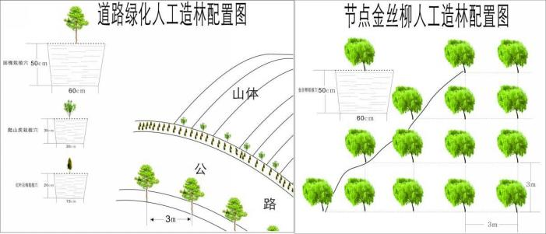
3、出圃苗木应符合国家行业标准，具体标准执行《陕西省造林种苗生产供应暂行办法》《旬阳市造林种苗生产供应暂行办法》和《旬阳市工程用苗招标暂行办法》，实行“两证一签”（出圃标签、检验合格证和检疫证）制度，具备生长健壮、枝繁叶茂、冠形整齐、色泽正常、根系成熟、无病虫害和机械损伤等基本条件。国槐苗米径≥5cm、带土球≥50cm，截杆高度2.5m；金丝柳米径≥5cm、带土球≥50cm、2.2米左右分叉3-4个、截杆高度2.5m;爬山虎苗高≥80cm、带营养钵；红叶石楠苗高≥35cm、带营养钵，具体苗木规格见下表：
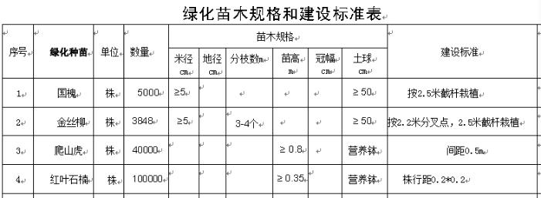
4、整地
要求定点放线准确，符合施工设计要求，整地方式采用全面整地和局部整地相结合的方法，国槐金丝柳整地规格为60cm*60cm*50cm，爬山虎为30cm*30cm*30cm，红叶石楠营养钵为15cm*15cm*20cm，穴的形状一般为圆形 ，尽量保证上下口径大小一致。要求整地时表土回填，坑内熟土回垫，施足底肥，生土围埂。
附整地模式图：
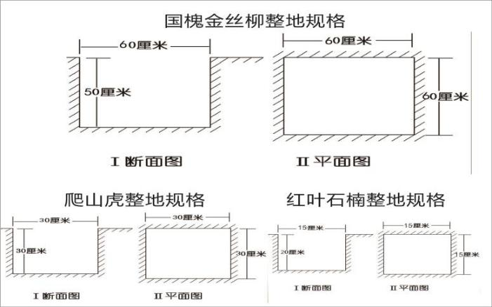

5、造林方式
造林方式为植苗造林
6、造林方法及管护措施
6.1绿地种植土质要求
适宜植物生长的最佳土壤(体积比)为：理想土壤矿物质占45%左右，有机质5%左右，空气和水分各占20%--30%。 要求土壤酸碱适中，排水良好，疏松肥沃，不含建筑和生活垃圾，且无毒害物质。
6.2种植土处理注意事项
(1)用指定符合要求的土壤进行土方再造型以达到设计要求呈自然曲线。临近挡土墙的土壤高度应低于壁顶30~50mm;对于地面种植带，种植后土壤高度应比临近路牙地面低30~50mm。
(2)种植区现有土壤不适宜种植时，将表面换为种植土，土深要求：地被植物>300mm；灌木要求>600mm；浅根性乔木>900mm；深根性乔木>1500mm的合格土层，若受现场地物条件限制，可依实与工程质量监理单位商定。
6.3肥水管理
（1）土壤基肥
施工中为了改良土壤弥补绿地土壤肥力不足，使植物恢复生长后能尽快见效需要对植物施足基肥。按照园林施工要求，施工可以选用经3%的过磷酸钙加上4%的尿素堆沤且充分腐熟后的堆沤蘑菇肥或木屑作为土壤基肥使用，用量在10KG/M左右。施肥后应进行1次约30CM深的翻耕，使肥与土充分混匀，做到肥土相融，起到既提高土壤养分，又使土壤疏松、通气良好的作用。
（2）施肥
一般的树木由于人们对其特殊的生长环境条件要求，为保持树木的正常 生长，应及时、适时地向根系土壤中补充肥料，即进行施肥。施肥不仅 能营养树木，而且还能调节土壤pH值和其对周围环境变化的适应能力，改善土壤结构，协调土壤中的水、肥、气、热，以利于树木的生长发育。
针对一些特殊条件的树木，进行休眠期的施肥控制是必要的，从而满足现阶段花芽萌发、开花的需要，保证枝叶生长期的控制，这需要进行枝叶形成模块的控制。进行不同模块的肥料应用模块的优化，满足植物的生长需要。每次开花后应及时补充因抽梢、开花而消耗的养料，才能使树木长期保持不断抽枝和开花，所以对这类树木一年内应多次施肥。花后立即施入含氮、磷为主的肥料，既促进枝叶生长，又促使花芽形成和开花。
（3）水分管理
苗木栽植时需浇足定根水，在苗木成活管护期也应加强水分管理。早春灌水有利于新梢和叶片的生长，并有利于开花结果，并可防止早春干旱 。生长期灌水有花前灌水、花后灌水和花芽分化期灌水。就不同季节而言，夏季是树木生长旺盛期，尤其是新植树木、小苗、灌木的树根较浅，抗旱能力较差，树叶蒸发量大，需水多，应勤灌溉。水分浇灌应适量，如果土壤水分太多，就容易出现氧气不足，不利于吸 收机能的控制。如果植物缺乏氧气，就会出现根系不能呼吸，产生蛋白质凝固，从而影响根系的正常开展。这就需要适当实施排水措施。
6.4苗木质量控制注意事项
苗木是造林绿化的物质基础，优质苗木是实现优良工程的必要条件，项目所需苗木的供应由施工单位按照苗木规格标准负责采购实施，具体标准执行《陕西省造林种苗生产供应暂行办法》《旬阳市造林种苗生产供应暂行办法》和《旬阳市工程用苗招标暂行办法》，实行“两证一签”（出圃标签、检验合格证和检疫证）制度具备生长健壮、枝繁叶茂、冠形整齐、色泽正常、根系成熟、无病虫害和机械损伤等基本条件。
(1)选苗注意事项
A、严格按设计规格选苗，灌木选用容器苗，乔木选用假植苗，应保证移植根系完好，带好土球，包装结实牢固，要求施工单位认真选苗，并对苗木进行前期技术处理，以保证苗木符合设计要求。
关于苗木各项规格指标说明如下：
高度(H)：指苗木经过常规处理(人工修剪等)后的自然高度。杆高(GH)：指具有明显主干树种之杆高。
注意：具单一主干的乔木要求尽量保留顶端生长点；苗木选择时应满足苗木表所列的苗木高度范围，比如H>3m,则高度应至少在3m及以上。
胸径(Φ)：指乔木距离地面1.3米高的平均直径。
地径(M)：适用于单干花灌木及藤本植物，从主干离地表面0.1m处测量。
冠幅 (W)：指苗木经过常规处理后的枝冠正投影的正交直径平均值。在保证苗木移植成活和满足交通运输要求的前提下，应尽量保留苗木的原有冠幅，以利于绿化效果尽快体现。棕榈科植物，因品种冠型特性 ， 则以生长顶点以下留叶片数量作为苗冠规格的补充。
土球：为保证树木移植成活及迅速恢复生长所需的最小带土球平均直径 。所带土球应保证放于植穴内时完好不散为合格，通常要求土球的直径为苗木胸径的8-10倍。如苗木为假植苗或容器苗，可在保证苗木正常移植成活和迅速生长的前提下，依实确定所带土球规格，由于土球规格还 与苗木生长状况及施工季节因素有关，因此苗木表中不做具体规定，以确保植物成活为标准。
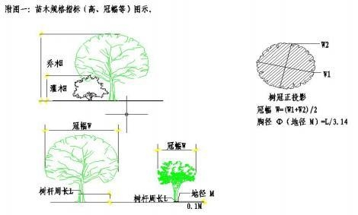
B、所有植物必须健康、新鲜、无病虫害、无缺乏矿物质症状，生长旺盛而不老化，树皮无人为损伤或虫眼等。
C、所有苗木的树冠应生长茂盛，分枝均衡，整冠饱满，能充分体现个体的自然景观美。
D、植物造景进行高低错落搭配，行道树高差不大于0.5m，且枝下分枝高度高差小于0.2m，力求列植后整齐划一。
E、截干乔木锯口处要干净、光滑、无撕裂或分裂。正常接口应用蜡或漆封盖。
F、开花乔木及主景树在种植时必须尽量保留原有的自然生长冠形。
G、苗木表中所示植物一律选择假植苗或容器苗(袋苗)，不宜用地苗代替，更不能用裸根苗种植(特殊情况需注明部分除外)，以保证尽快见效和迅速恢复正常生长。
(2)本地无苗源的树种 ：
对本地无苗源或苗源不足的树种，应提前寻找苗源并在苗源地对所选苗木进行技术 处理，以保证移植到现场的苗木 有良好的绿化初 期效 果。同时所有外调苗木及其包装必须符合《检疫》相关规定。
(3)花草树木的包装、运输：按园林市场常规处理，保证苗木质量。
6.5苗木栽植注意事项
(1)苗木种植的全部施工过程应符合《造林作业设计规程》GB15776-2023中有关规定。
(2)种植乔木时，根据设计的国槐、金丝柳栽前按2.5米进行截杆，栽植后要注意统一，整齐划一。爬山虎注意引导生长头向山体进行攀爬生长，红叶石楠绿篱要统一整齐划一。
6.6造林新技术的应用
为保证造林成活率，栽植时用保水剂、生根粉等对苗木根系进行蘸浆处理。
造林所需的苗木应做到随起随栽，乘墒栽植。确需调运，应采取相应的保护措施，以减少运输途中苗木的损伤和水分的丧失，提高造林成活率。
6.7管护措施
（1）修剪管理
通过对树木修剪，更有利于提升其养护管理的效益。进行树势的控制，进行合理化的树冠结构的控制，保证其外观的美好性，更有利于进行病虫害疾病的控制。分枝点的高度按树种特性及树木规格而定，栽培中要保护顶芽向上生长。郊区多用高大树木，分枝点在4m-6m以上。主干 顶端如受损伤，应选择直立向上生长的枝条或在壮芽处短剪，并把其下部的侧芽抹去，抽出直立枝条代替，避免形成多头现象。通过对乔木的控制，更有利于进行树种的主干性的优化，这需要进行分 枝点的高度的控制，进行不同主枝间的距离控制，保证其树冠的完好性 。灌木及绿篱的修剪与整形，根据设计要求或树体形态先由外部修剪成大体轮廓，先看好树冠的整体应修成何种形态，然后由主枝的基部自内 向外地逐渐向上修剪，这样避免差错或漏剪，既能保证修剪质量又能提高速度。在修剪及其整形过程中，要按照树势的需要，进行不同整形模块的开展 ，进行树木修剪时期的控制，进行不同季节的修剪模块的优化。冬季修 剪一般在休眠期进行。夏季修剪在花落后进行，目的是抑制营养生长，增加全株光照，促进花芽分化，保证来年开花。夏季修剪宜早不宜迟， 这样有利于控制徒长枝的生长。若修剪时间稍晚，直立徒长枝已经形成 。如空间条件允许，可用摘心办法使生出二次枝，增加开花枝的数量。
（2）病虫害防治
绿化栽植苗调苗环节严格落实防疫手续，工程完成后要及时进行病虫害的预防。及时涂白，可防天牛、 吉 丁虫等蛀干害虫在树干上产卵，可预防腐烂病和溃疡病，延迟芽的萌动期，避免枝芽受冻害，还可预防日灼。树干涂白剂常用的配方是：水10份，生石灰3份，石硫合剂原液0.5份，食盐0.5份，油脂少许配制而成。涂白高度自地径以上1-1.5米全涂刷白。
如发现有蛀干害虫，必须采用注药法进行防治。方法是在树干周围钻孔注药，使全树体都具有农药的有效成分。用药时应该进行农药的慎重选择，从而满足树木的生长需要，避免对树木生长的不利影响。同时还需要进行注药时间的控制，和不同种药物的控制。
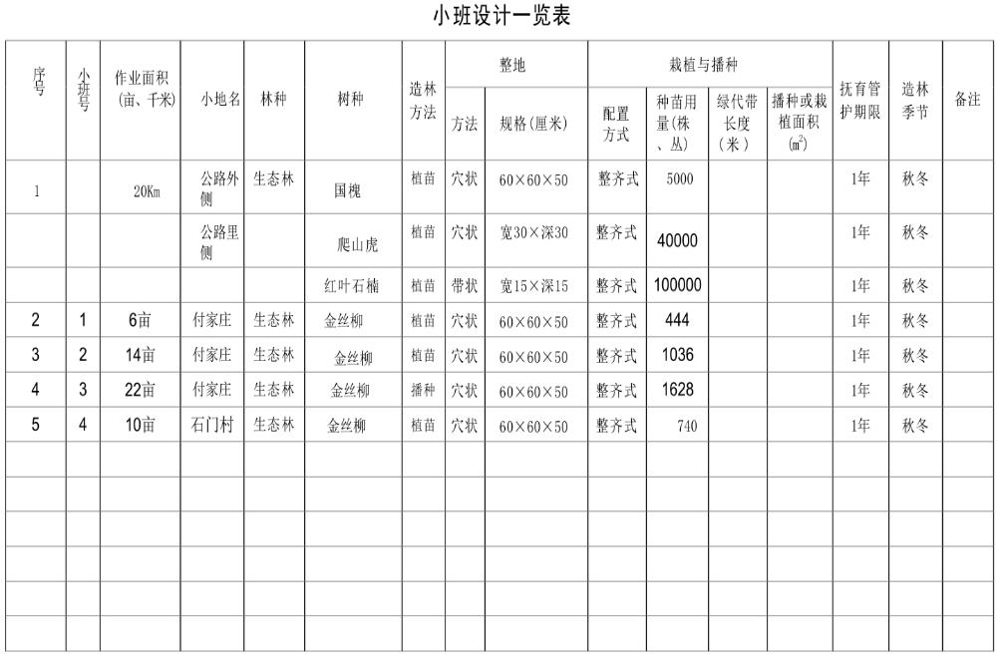
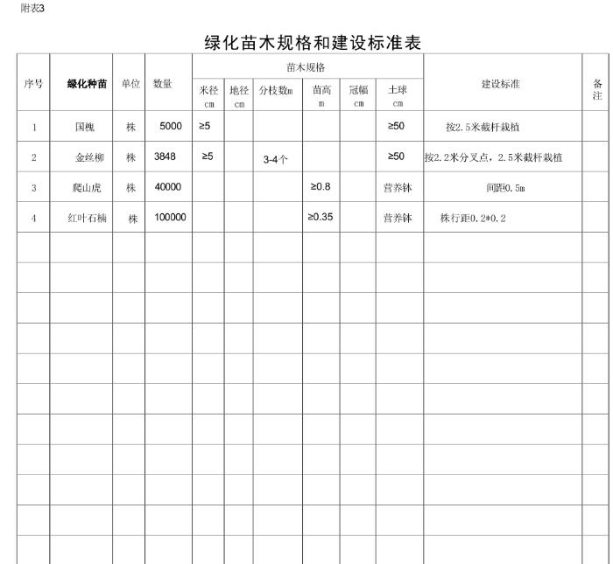
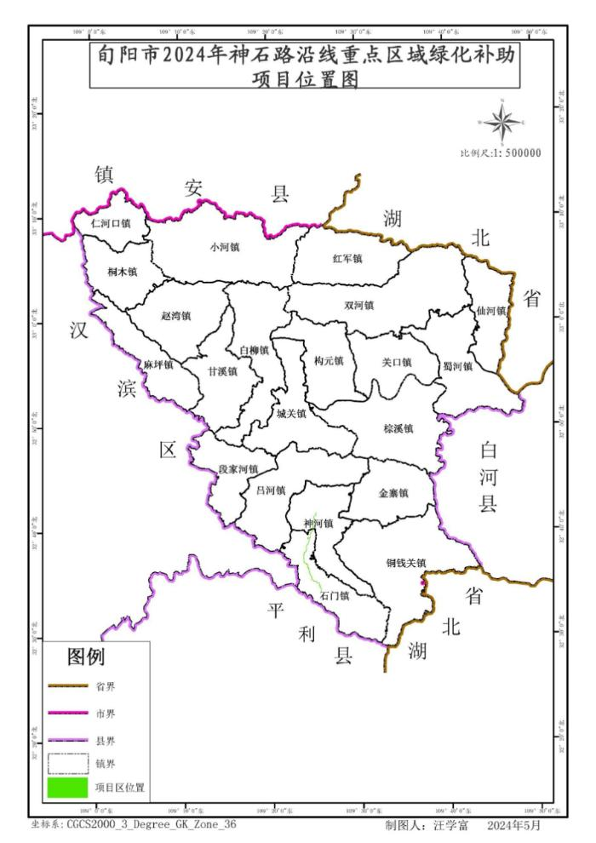
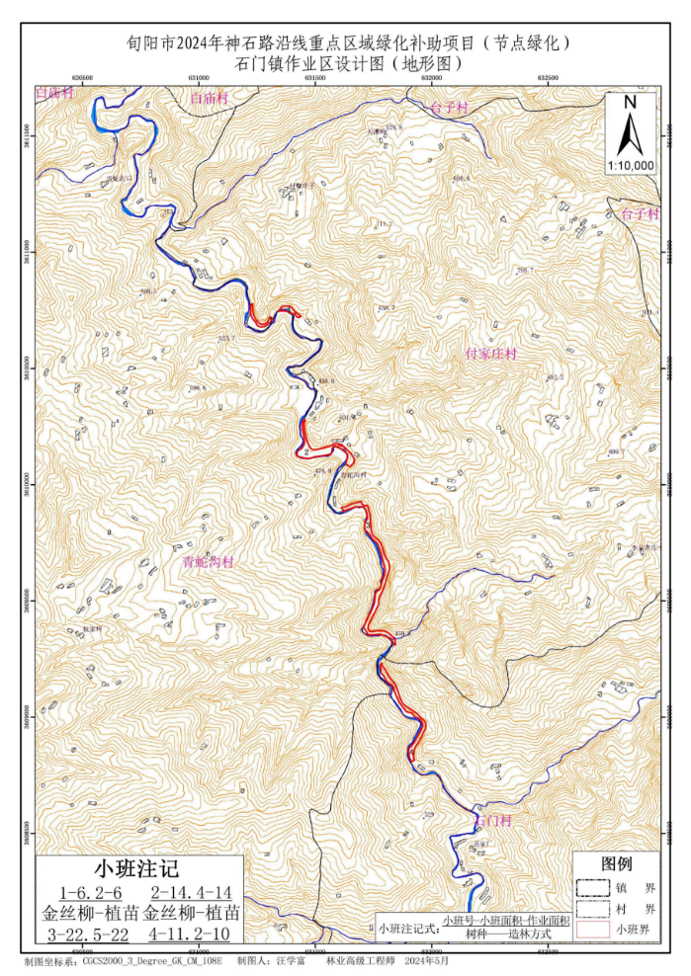
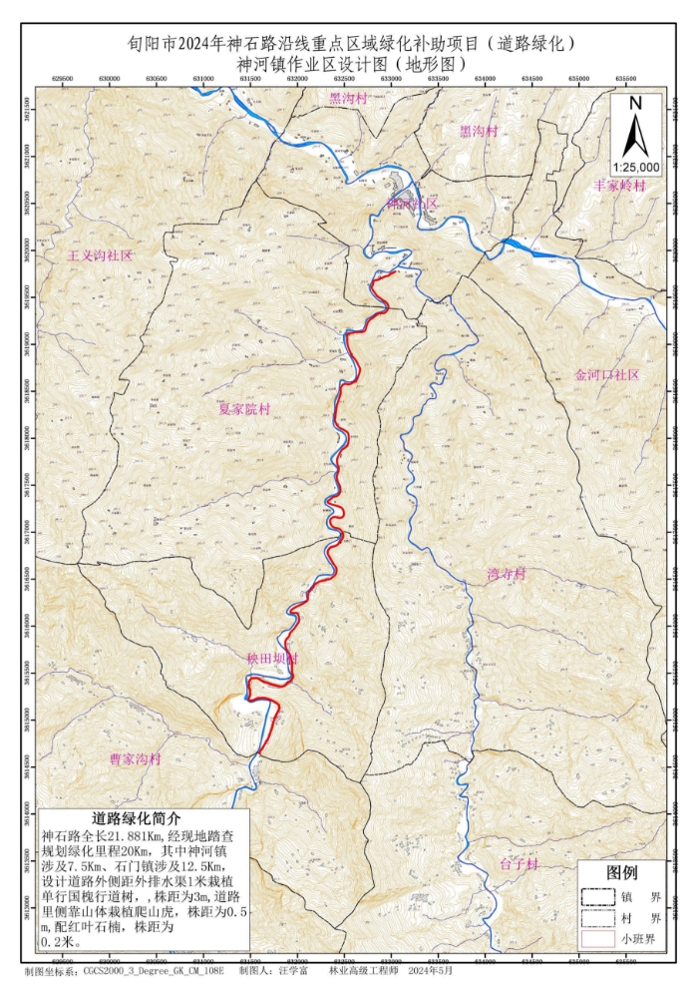

第五章 磋商响应文件基本格式

项目编号：ZC-HXCT2024-055B1

旬阳市2024年神石路沿线重点区域绿化补助项目

磋商响应文件

供 应 商： ：
法定代表人或委托人（签字或盖章）： ：
地 址： ：
时 间： ：

目 录
一、响应函
二、法定代表人授权委托书
三、报价一览表
四、分项报价表
五、资质证明文件
六、商务技术响应偏离表
七、投标方案及施工组织设计
八、供应商业绩
九、供应商拒绝政府采购领域商业贿赂承诺书

一、响应函
华夏城投项目管理有限公司：
根据贵方为 （采购项目名称） 招标采购工程及服务的磋商公告 （项目编号） ，签字代表 （姓名、职务） 经正式授权并代表供应商 （供应商名称、地址） ，提交电子响应文件1份。
在此，签字代表宣布同意如下：
1．所附报价表中规定的应提交和交付的工程总报价为 人民币金额数（同时用汉字大写和数字表示的总报价） 。
2．我们将按磋商文件的规定履行合同责任和义务。
3．我们已详细审查全部磋商文件。我们完全理解并同意放弃对这方面有不明及误解的权力。
4．本磋商有效期为自磋商之日起 90 个日历日（成交供应商的响应文件有效期延长为与合同有效期一致）。
5．我们完全理解并同意贵方在磋商文件中的有关拒绝磋商的条款。
6．我们同意提供按照贵方可能要求的与其磋商有关的一切数据或资料，完全理解贵方不一定接受最低磋商报价的响应文件或收到的任何响应文件。
7．若我方获得成交，我方保证按有关规定向贵方支付中标服务费。
8．与本磋商有关的一切正式往来信函请寄：
供应商名称（公章）：
法定代表人或授权代理人签字：
详 细 地 址：
邮 政 编 码：
电 话：
传 真：
电 子 邮 件 地 址：

年 月 日

二、法定代表人授权委托书

2.1、法定代表人资格证明

供应商：
单位性质：
地 址：
经营期限：
姓名： 性别： 年龄： 职务：
系 （供应商）的法定代表人。

特此证明。

供应商： （盖章）
日 期： 年 月 日
附：法定代表人身份证复印件。
法定代表人身份证复印件正面 | 法定代表人身份证复印件反面
2.2、法人授权委托书（如有）
本授权委托书声明：我 （姓名）系 （供应商名称）的法定代表人，现代表公司授权委托 （被授权人的姓名、职务）为我公司合法代理人，代表本公司参加签署本项目 （项目名称、项目编号）的投标工作。代理人在本次投标中所签署的一切文件和处理的一切有关事项，我公司均予承认。
代理人无转委托权，特此委托。
本授权书于 年 月 日签字生效，
特此声明。
法人代表签字或盖章： 被授权人签字：

（公章）： 被授权人联系电话：

日 期： 年 月 日
附：法定代表人、被授权人身份证复印件。
法定代表人身份证复印件正面 | 被授权人身份证复印件正面
法定代表人身份证复印件反面 | 被授权人身份证复印件反面

三、报价一览表
项目编号：
项目名称 | 总报价（元） | 工期 | 质量等级
总报价（大写）

注：报价保留小数点后两位

供应商：（盖章）

法定代表人或授权代理人签字：

日期： 年 月 日

四、分项报价表
序号 | 名称 | 单位 | 数量 | 单价（元） | 总价（元）
1
2
3
4
总 计（元） |  | ￥： （大写）
注：① 如果按单价计算的结果与总价不一致，以单价为准修正总价。
② 如果不提供详细分项报价将视为没有实质性响应磋商文件。
供应商 ：（盖章）
法定代表人或委托代理人（签字或盖章）：
日期： 年 月 日

五、资质证明文件

（1）基本资格条件：符合《中华人民共和国政府采购法》第二十二条的规定；

（2）特定资格条件：详见磋商公告要求；

（3）其他供应商认为有必要提供的资料。

注：投标供应商未按磋商采购文件要求附相关资质证件的，按废标处理。

六、商务技术响应偏离表

（一）商务响应偏离表
供应商名称（盖章）： 项目编号：

序号 | 磋商文件要求 | 投标文件响应 | 偏差度

法定代表人或委托代理人（签字或盖章）： 职 务： 日 期：

注：根据商务条款要求，对付款、工期、验收、履约服务等方面进行相应说明，此表在不改变表式的情况下可自行制作。偏差度说明填写：优于、等于、低于。

（二）技术响应偏离表
序号 | 磋商文件需求 | 投标文件技术要求 | 偏差度 | 说明
注：请按所投项目的技术要求，逐条对应招标文件的技术要求认真填写本表。偏差度填写：优于、等于、低于。

供应商：（盖章）

法定代表人或授权代理人签字：

日期： 年 月 日

七、投标方案及施工组织设计
格式自拟

八、供应商业绩

年份 | 项目名称 | 合同金额（元） | 合同签订时间 | 完成质量 | 备注
说明：1、后附业绩证明材料。
2、供应商应如实列出以上情况，如有隐瞒，一经查实将导致其响应文件被拒绝。
3、未按上述要求提供、填写的，评标时不予以考虑。

九、供应商拒绝政府采购领域商业贿赂承诺书
为响应党中央、国务院关于治理政府采购领域商业贿赂行为的号召，我单位在此庄严承诺：
1、在参与政府采购活动中遵纪守法、诚信经营、公平竞标。
2、不向政府采购人、采购代理机构和政府采购评审专家进行任何形式的商业贿赂以谋取交易机会。
3、不向政府采购代理机构和采购人提供虚假资质文件或采用虚假应标方式参与政府采购市场竞争并谋取中标、成交。
4、不采取“围标、陪标”等商业欺诈手段获得政府采购订单。
5、不采取不正当手段诋毁、排挤其他供应商。
6、不在提供商品和服务时“偷梁换柱、以次充好”损害采购人的合法权益。
7、不与采购人、采购代理机构政府采购评审专家或其他供应商恶意串通，进行质疑和投诉，维护政府采购市场秩序。
8、尊重和接受政府采购监督管理部门的监督和政府采购代理机构招标采购要求，承担因违约行为给采购人造成的损失。
9、不发生其他有悖于政府采购公开、公平、公正和诚信原则的行为。
承诺单位： （盖章）
法定代表人或委托代理人： （签字）
地 址：
邮 编：
电 话：

年 月 日

中小企业声明函（工程）
本公司（联合体）郑重声明，根据《政府采购促进中小企业发展管理办法》（财库﹝2020﹞46号）的规定，本公司（联合体）参加 旬阳市天然林保护站 （单位名称）的 旬阳市2024年神石路沿线重点区域绿化补助项目（项目名称）采购活动，工程的施工单位全部为符合政策要求的中小企业。相关企业（含联合体中的中小企业、签订分包意向协议的中小企业）的具体情况如下：
1. 旬阳市2024年神石路沿线重点区域绿化补助项目（标的名称），属于 建筑业（采购文件中明确的所属行业） ；承建（承接）企业为 （企业名称） ，从业人员 人，营业收入为 万元，资产总额为 万元，属于 （小型企业、微型企业）；
2. （标的名称），属于 （采购文件中明确的所属行业） ；承建（承接）企业为 （企业名称） ，从业人员 人，营业收入为 万元，资产总额为 万元¹，属于 （小型企业、微型企业）；
以上企业，不属于大企业的分支机构，不存在控股股东为大企业的情形，也不存在与大企业的负责人为同一人的情形。

本企业对上述声明内容的真实性负责。如有虚假，将依法承担相应责任。

企业名称（盖章）：
日 期：

注：从业人员、营业收入、资产总额填报上一年度数据，无上一年度数据的新成立企业可不填报。

